中学校 国語 古文① ～古典作品基礎知識～
（ ）年（ ）組（ ）番 名前（ ）

一 次の文章を読み、古典の作品名を答えなさい。（１０点×５問）

⑴ 今は昔、竹取の翁といふものありけり。野山にまじりて
竹を取りつつ、よろづのことに使ひけり。名をば、
さぬきのみやつことなむいひける。

点

⑵ 祇園精舎の鐘の声、諸行無常の響きあり。沙羅双樹の花の色、盛者必衰の理を
あらはす。おごれる人も久しからず、ただ春の夜の夢のごとし。たけき者も
つひには滅びぬ、ひとへに風の前の塵に同じ。

⑶ 春はあけぼの。やうやう白くなりゆく山ぎは、すこしあかりて、紫だちたる雲の
ほそくたなびきたる。

⑷ つれづれなるままに、日暮らし、硯に向かひて、心にうつりゆくよしなし事を、
そこはかとなく書きつくれば、あやしうこそものぐるほしけれ。

⑸ 月日は百代の過客にして、行きかふ年もまた旅人なり。舟の上に生涯を浮かべ、
馬の口とらへて老いを迎ふる者は、日々旅にして旅をすみかとす。
古人も多く旅に死せるあり。

二 次の古典作品の作者名を下から選び、線でつなぎなさい。（１０点×５問）

⑴ 枕草子 ・ ・ 松尾芭蕉

⑵ 徒然草 ・ ・ 兼好法師

⑶ おくのほそ道 ・ ・ 紫式部

⑷ 方丈記 ・ ・ 清少納言


⑸ 源氏物語 ・ ・ 鴨長明
できるだけ漢字で書けるようにしよう！

中学校 国語 古文② ～歴史的仮名遣い①～
（ ）年（ ）組（ ）番 名前（ ）

歴史的仮名遣いのパターン（１０点×１０問）

①ぢ→ ②づ→

③む→ ④ゐ→

点

⑤ゑ→ ⑥を→

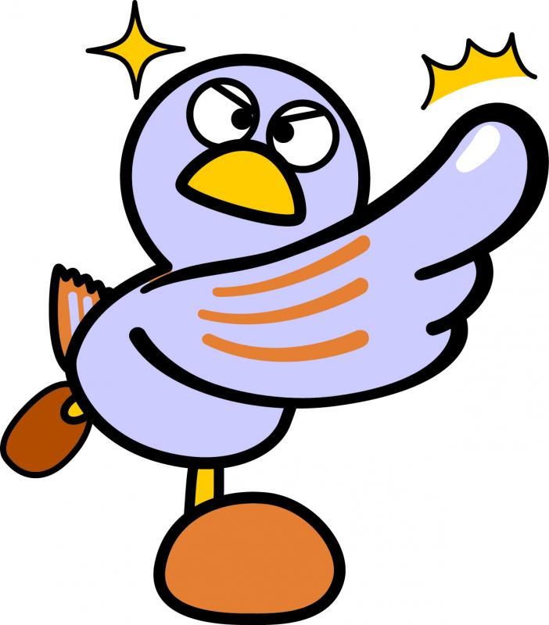
⑦くわ→

ハ行の仮名は、言葉の頭にあるもの以外、ワ行に変わることも覚えておこう！
（例 あはれ → あわれ）
⑧「ア段の音＋う（ふ）」→「オ段＋う」
さふ→

⑨「イ段の音＋う（ふ）」→「イ段＋ゅう」
きう→

⑩「エ段の音＋う（ふ）」→「イ段＋ょう」
てふてふ→

中学校 国語 古文③ ～歴史的仮名遣い②～
（ ）年（ ）組（ ）番 名前（ ）

一 次のー線部の歴史的仮名遣いを現代仮名遣いに直し、すべて
ひらがなで書きなさい。（１０点×１０問）

⑴ 今は昔、竹取の翁と①いふものありけり。

①

点
野山にまじりて竹を取りつつ、②よろづのことに③使ひけり。
② ③

名をば、さぬきのみやつこと④なむいひける。
④

その竹の中に、もと光る竹なむ一筋ありける。あやしがりて、寄りて見るに、
筒の中光りたり。それを見れば、三寸ばかりなる人、いと⑤うつくしうてゐたり。
⑤

⑵ 春はあけぼの。⑥やうやう白くなりゆく⑦山ぎは、すこしあかりて、紫だちたる
雲のほそくたなびきたる。
⑥ ⑦

夏は夜。月のころはさらなり、闇も⑧なほ、蛍の多く飛びちがひたる。
また、ただ一つ二つなど、ほのかにうち光りて行くもをかし。雨など降るもをかし。
⑧

秋は夕暮れ。夕日のさして山の端いと⑨近うなりたるに、烏の寝どころへ行く
とて、三つ四つ、二つ三つなど、⑩飛びいそぐさへあはれなり。まいて雁などの
つらねたるが、いと小さく見ゆるはいとをかし。日入り果てて、風の音、虫の音
など、はた言ふべきにあらず。
⑨

⑩

中学校 国語 古文④ ～歴史的仮名遣い③～
（ ）年（ ）組（ ）番 名前（ ）

一 次のー線部の歴史的仮名遣いを現代仮名遣いに直し、すべて
ひらがなで書きなさい。（１０点×１０問）

ころは二月十八日の酉の刻ばかりのことなるに、①をりふし北風激しくて、磯打つ波も高かりけり。舟は、揺り上げ②揺りすゑ漂へば、扇もくしに定まらずひらめいたり。沖には平家、舟を一面に並べて見物す。陸には源氏、くつばみを並べてこれを見る。いづれもいづれも晴れならずといふことぞなき。与一目をふさいで、

点
「南無八幡大菩薩、我が国の神明、日光の権現、宇都宮、那須の湯泉大明神、③願はくは、あの扇の真ん中射させてたばせたまへ。これを射損ずるものならば、弓切り折り自害して、人に二度面を④向かふべからず。いま一度本国へ⑤迎へんとおぼしめさば、この矢はづさせ⑥たまふな。」
と心のうちに祈念して、目を見開いたれば、風も少し吹き弱り、扇も射よげにぞなつたりける。
与一、かぶらを取つてつがひ、よつぴいて⑦ひやうど放つ。小兵と⑧いふぢやう、十二束三伏、弓は強し、浦響くほど長鳴りして、あやまたず扇の要ぎは一寸ばかりおいて、
⑨ひいふつとぞ射切つたる。かぶらは海へ入りければ、扇は空へぞ上がりける。しばしは虚空にひらめきけるが、春風に一もみ二もみもまれて、海へさつとぞ散つたりける。夕日のかかやいたるに、みな紅の扇の日出だしたるが、白波の上に漂ひ、浮きぬ沈みぬ揺られければ、沖には平家、ふなばたをたたいて感じたり、陸には源氏、えびらをたたいてどよめきけり。
あまりのおもしろさに、感に堪へざるにやとおぼしくて、舟のうちより、年五十ばかりなる男の、黒革をどしの鎧着て、白柄の長刀持つたるが、扇立てたりける所に立つて舞ひしめたり。伊勢三郎義盛、与一が後ろへ歩ませ寄つて、
「御定ぞ、つかまつれ。」
と言ひければ、今度は中差取つてうちくはせ、よつぴいて、しや頸の骨を⑩ひやうふつと射て、舟底へ逆さまに射倒す。平家の方には音もせず、源氏の方にはまたえびらをたたいてどよめきけり。 （「平家物語」による）

① ②

③ ④

⑤ ⑥

⑦ ⑧

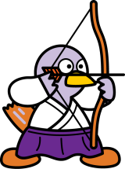
⑨ ⑩

中学校 国語 古文⑤ ～歴史的仮名遣い④～
（ ）年（ ）組（ ）番 名前（ ）

一 次のー線部の歴史的仮名遣いを現代仮名遣いに直し、すべて
ひらがなで書きなさい。（１０点×１０問）

これも仁和寺の法師、童の法師に①ならむとする名殘とて、
各遊ぶことありけるに、②酔ひて興に入るあまり、傍なる足鼎をとりて頭にかづきたれば、③つまるやうにするを、鼻をおしひらめて、顔をさし入れて舞ひ出でたるに、滿座興に入ること限りなし。

点
しばし奏でて後、④抜かむとするに、大かた拔かれず。酒宴ことさめて、⑤いかゞはせむと惑ひけり。とかくすれば、首の⑥まはり缺けて血垂り、たゞ腫れに腫れみちて、息もつまりければ、うち割らむとすれど、たやすく割れず、響きて堪へがたかりければ、叶はで、すべき樣なくて、三足なる角の上に、帷子をうちかけて、手をひき杖をつかせて、京なる醫師（くすし）の許、率（い）て行きけるに、道すがら人の怪しみ見る事限りなし。醫師の許（もと）にさし入りて、むかひ⑦居たりけむ有樣、さこそ異樣なりけめ。物をいふも、くゞもり聲に響きて聞えず。「かゝる事は書にも見えず、傳へたる教へもなし」といへば、また仁和寺へ帰りて、親しきもの、老いたる母など、枕上により居て泣き悲しめども、聞くらむとも覺えず。
かゝる程に、或者の⑧いふやう、「⑨たとひ耳鼻こそ切れ失すとも、命ばかりはなどか生きざらむ、たゞ力をたてて引き給へ」とて、藁の蒂（しべ）をまはりにさし入れて、金を隔てて、首もちぎるばかり引きたるに、耳鼻缺（か）けうげながら、拔けにけり。からき命⑩まうけて、久しく病み居たりけり。
（「徒然草」による）

① ②

③ ④

⑤ ⑥

⑦ ⑧

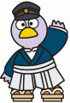
⑨ ⑩
見たことがない文章でも、歴史的仮名遣いの読み方は一緒だよ。
大まかな内容を捉えられるようにしよう！

中学校 国語 古文⑥ ～歴史的仮名遣い⑤～
（ ）年（ ）組（ ）番 名前（ ）

一 次のー線部の歴史的仮名遣いを現代仮名遣いに直し、すべて
ひらがなで書きなさい。（１０点×１０問）

おのれ古典（イニシヘブミ）をとくに、師の説と①たがへること多く、師の説のわろき事あるをば、わきまへいふことも②おほかるを、いとあるまじきことと思ふ人おほかんめれど、これ③すなはちわが師の心にて、つねに④をしへられしは、後によき考への出來たらんには、かならずしも師の説にたがふとて、なはゞかりそとなむ、敎ヘられし、こはいと⑤たふときをしへにて、わが師の、よにすぐれ給へる一つ也、大かた古ヘを⑥かむかふる事、さらにひとり二人の力もて、ことごとくあきらめつくすべくもあらず、又よき人の説ならんからに、多くの中には、誤リもなどかなからむ、必わろきこともまじらではえあらず、そのおのが心には、今はいにしへのこゝろことごとく明らか也、これをおきては、あるべくもあらずと、思ひ定めたることも、おもひの外に、又人のことなるよきかむかへもいでくるわざ也、あまたの手を經（フ）るまにまに、さきざきの考ヘのうへを、なほよく考へ⑦きはむるからに、つぎつぎにくはしくなりもてゆくわざなれば、師の説なりとて、かならずなづみ守るべきにもあらず、よきあしきをいはず、ひたぶるにふるきをまもるは、學問の道には、⑧いふかひなきわざ也、又おのが師などのわろきことを⑨いひあらはすは、いともかしこくはあれど、それもいはざれば、世の學者その説にまどひて、長くよきをしるごなし、師の説なりとして、わろきをしりながら、いはずつゝみかくして、よさまにつくろひをらんは、たゞ師をのみ⑩たふとみて、道をば思はざる也、宣長は、道を尊み古ヘを思ひて、ひたぶるに道の明らかならん事を思ひ、古ヘの意のあきらかならんことをむねと思ふが故に、わたくしに師をたふとむことわりのかけむことをば、えしもかへり見ざることあるを、猶わろしと、そしらむ人はそしりてよ、そはせんかたなし、われは人にそしられじ、よき人にならむとて、道をまげ、古ヘの意をまげて、さてあるわざはえせずなん、これすなはちわが師の心なれば、かへりては師をたふとむにもあるべくや、そはいかにもあれ

点
（本居宣長「玉勝間」～師の説になづまざる事～による）

① ②

③ ④

⑤ ⑥

⑦ ⑧


⑨ ⑩

中学校 国語 漢文① ～漢文訓読①～
（ ）年（ ）組（ ）番 名前（ ）

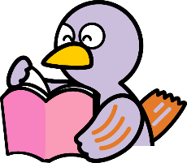

① レ点…一つ下の字を読んでから、返って読む。 （２０点×２問）
〜漢文の訓読①〜
□訓読とは
・漢字のみで書かれた原文に送り仮名を補ったり、返り点や句読点を付けたりして、日本語の文章として読めるようにすること。
・訓読のために付けるさまざまな符号を訓点という。
□訓点の位置 ↓送り仮名

↑返り点
例
２
レ
１
⑴ ⑵
レ
レ
レ
② 一・二点…二つ以上離れた下の字を読んでから、返って読む。 （２０点×２問）
例
３
二
１
２
一
⑴
二
一
⑵
三
レ
二
一
③ 上・下点…一・二点と合わせて使い、二つ以上離れた字を読んでから、返って読む。
例
５
下
３
二
１
２
一
４
上
（２０点×１問）
⑴

点
下
二
レ
一
上
中学校 国語 漢文② ～漢文訓読②～

点
（ ）年（ ）組（ ）番 名前（ ）

一 訓点にしたがって、四角に読む順番を数字で書き入れなさい。（１０点×１０問）
⑴ ⑵
レ
レ
レ
⑶
レ
レ
⑷
三
二
一
⑸
二
レ
一
⑹
下
二
一
上
⑺
二
一
レ
⑻
二
レ
レ
一
⑼
三
二
一レ
⑽
レ
下
三
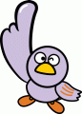
二
一
上
「一レ」は、「一・二点」と「レ点」が合わさったものだよ

中学校 国語 漢文③ ～漢文訓読③～
（ ）年（ ）組（ ）番 名前（ ）

一 次の訓読文を書き下し文に直しなさい。（２０点×５問）
〜漢文の訓読②〜
□書き下し文
訓点にしたがって、語順を並びかえ、漢字とひらがなで書いた
文章のこと。
□特別な読み方をする字
①「不^{（ル）}」…書き下し文では「～ず」「～ざル」と書く。
②「非^{ズ}」…書き下し文では「あらズ」と書く。
③「可^{シ}」…書き下し文では「べシ」と書く。
④「於」「干」「而」…置き字。書き下し文には書かない。

⑴
読
レ
ム
書
ヲ

⑵
有
レ
レバ
備
へ
無
レ
シ
憂
ヒ

⑶
歳
月
ハ
不
レ
待
レ
タ
人
ヲ
特別な読みをする字は、他にも
・「勿_{カレ}」（なカレ）
・「不能_{ハ}」（あたハず）
などがあるよ。特に「不」をひらがなで書くことはよく覚えておこう！

⑷
良
薬
ハ
苦
二
シ
於
口
一
ニ
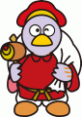

⑸
不
レ
ンバ
入
二
ラ
虎
穴
一
二
不
レ
得
二
虎
子
一
ヲ

点

中学校 国語 漢文④ ～漢文訓読④～
（ ）年（ ）組（ ）番 名前（ ）

一 書き下し文を参考にして白文に訓点を書き入れなさい。（１０点×１０問）

⑴ 暮に河陽の橋に上る。
暮 上 河 陽 橋 。
⑵ 李下に冠を正さず。
李 下 不 正 冠 。
⑶ 百聞は一見に如かず。
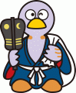
百 聞 不 如 一 見 。
⑷ 徳は孤ならず。必ず隣有り。

点
徳 不 孤 。 必 有 隣 。
⑸ 西のかた諸侯を得んとして錦水に棹さす
西 得 諸 侯 棹 錦 水 。
⑹ 雲には衣裳を想い 花には容を想う
「矣」も置き字だから、書き下し文には含まれないよ。
書き下し文をよく見て、漢字の使われている順番を参考にしよう！
雲 想 衣 裳 花 想 容 。
⑺ 過ちて改めざる、是を過ちと謂う。
過 而 不 改 、 是 謂 過 矣 。
⑻ 故に事の格に合わざる者を言いて杜撰と為す。
故 言 事 不 合 格 者 為 杜 撰 。
⑼ 青は之を藍より取りて、藍よりも青く。
青 取 之 於 藍 、 而 青 於 藍 。
⑽ 故きを温めて新しきを知れば、以て師為る可し。
温 故 而 知 新 、 可 以 為 師 矣 。

